***Работа с одарёнными детьми.***

Проживи одну свою и тысячу  
жизней своих учеников – и ты  
проживёшь вечность…

Профессия учителя, которую я выбрала, одна из самых важных и трудных. Это именно то, что приносит мне радость и удовлетворение, особенно, когда видишь глаза детей, добрые и наивные, которые смотрят с любовью и безграничным уважением. Хочется отдать им всё.

*“Если ты не воспитаешь себя, ты плохой учитель, но если ты воспитаешь только себя, ты вообще не учитель”*, - гласит одна из профессиональных заповедей учителя. Я люблю учиться, стремиться к повышению своего педагогического мастерства.

Проблема работы с одарёнными детьми чрезвычайно актуальна для современного российского общества. Она имеет своё отражение в национальной инициативе президента «Наша новая школа». Вопросы одаренности, деятельности с мотивированными детьми волнуют все общеобразовательные учреждения, данное направление является приоритетным в нашей школе. И лично меня, как классного руководителя, оно не оставило равнодушной. Главная моя задача - выявить способности у таких детей и создать условия для их развития. Работа над этой проблемой в нашей школе началась 8 лет назад и дала свои положительные результаты: наблюдается положительная динамика участия обучающихся в различных познавательных, интеллектуальных, творческих конкурсах и олимпиадах разных уровней.

Условно можно выделить следующие категории одаренных детей:

1. Дети с необыкновенно высокими общими интеллектуальными способностями

2. Дети с признаками специальной умственной одаренности в определенной области

3. Дети с высокими творческими (художественными) способностями

4. Дети с высокими лидерскими (руководящими) способностями

Система моей работы с одарёнными детьми – это максимальное развитие умений, навыков, познавательных и творческих способностей. Разрабатывая систему действий, я исходила из следующего содержания понятия «одаренные дети»:

Итак, одаренные дети:

* имеют более высокие по сравнению с большинством остальных сверстников интеллектуальные способности, восприимчивость к умению применять полученные знания, творческие возможности и проявления;
* имеют доминирующую, активную, не насыщаемую познавательную потребность;
* испытывают радость от умственного труда.

Цель: Создать условия для творческой самореализации личности в различных видах деятельности.

Задачи:

1.      Создание системы урочной и внеурочной работы, дополнительного образования обучающихся.

2.      Развитие массовых, групповых и индивидуальных форм внеурочной деятельности.

3.      Организация системы исследовательской работы обучающихся.

Это можно представить следующим образом:

Работа с одарёнными детьми

как классного руководителя

Урочная Внеурочная

деятельность деятельность

Внеклассная Исследовательская Дополнительное

работа работа образование

Система моей работы с одаренными детьми включает в себя следующие компоненты:

·        выявление одаренных детей;

·        развитие творческих способностей на уроках;

·        развитие способностей во внеурочной деятельности (олимпиады,фестивали, конкурсы, исследовательская работа);

·        создание условий для всестороннего развития одаренных детей.

 Прежде всего, одаренных детей надо уметь выявить. Они имеют ряд особенностей: любознательны, настойчивы в поиске ответов, часто задают глубокие вопросы, склонны к размышлениям, отличаются хорошей памятью. Кроме того, диагностику одаренности я провожу, используя классические тесты Г. Ю. Айзенка, Беннета, Р. Амтхауэра.

Определив таких ребят, я должна научить их думать, предпринимать все возможное для развития их способностей. Первым помощником в этом деле является мотивация обучающихся к предмету. Если не занимать таких одаренных детей спец.заданиями – заданиями повышенной сложности, проблемными, творческими, то ребенка можно потерять как ученика. Осуществляю дифференцированный подход. Если обычному ученику нужно сделать 10 заданий, то способному ученику – 15. Если задание для всех – ответить на вопросы, то одаренному – ответить и объяснить, почему он так думает; если задание – пересказать текст, то одаренному – проанализировать поступки героев, сделать выводы.   
 В целях поддержки интереса и развития природных задатков обучающихся я использую творческие задания, занимательные материалы.

 Немаловажным считаю и создание условия для развития всесторонней личности.

В работе с одарёнными детьми опираюсь на принципы воспитания А.С.Макаренко, их три:  
 а) воспитание в коллективе и труде, при этом у воспитанников должна быть возможность выбора, чтобы каждый мог найти дело по душе. Принципиально важно, чтобы плодами своего труда дети распоряжались сами;  
 б) самоуправление (воспитание чувства долга и чести, воспитание воли, характера и дисциплины);  
 в) коллективная ответственность (воспитание детей в семье).

Труд должен быть творческим, радостным, сознательным, основной формой проявления личности и заложенных в ней возможностей. Каждый член коллектива обязан сознавать и чувствовать свой долг перед коллективом. Он должен обладать чувством чести, гордиться своим коллективом, быть дисциплинированным, так как без дисциплины не может быть крепкого коллектива.

1. **Внеклассная работа.**

Привлекаю обучающихся к внеклассной работе: дети участвуют в конкурсах, фестивалях,концертах,праздниках. В организации мне помогают министерства, которые существуют у нас в классе. Руководят ими активные, творческие ребята.

Каждый обучающийся в течение месяца принимает участие в трёх мероприятиях, но не меньше. Работа с классом опирается на **«Правило трёх Н – Нет Ничего Невозможного!»** (принцип трёх), даже для тех, кто с трудом принимает участие в различных мероприятиях. План работы с одарёнными детьми находится в моём воспитательном плане.

В конце месяца министерства отчитываются о проделанной работе, которая отражается в карте активности. Сами министерства формировались с учётом интересов обучающихся, которые фиксируются в карте интересов: спортивные увлечения – 70%, эстетические увлечения – 41%, рукотворный труд – 37%.

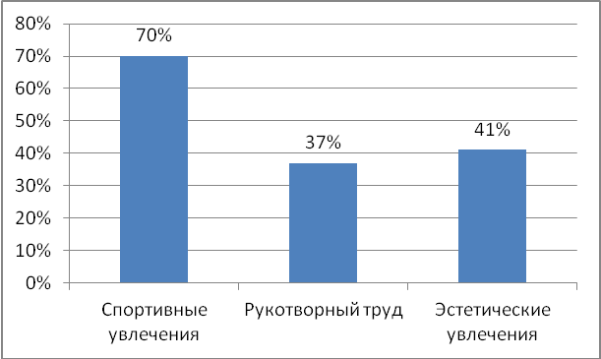

1. **Исследовательская работа.**

Начиная с 5 класса, отличники и ударники стабильно показывают свои знания по предметам. Они же являются активными участниками всех олимпиад, посещают кружок «Интеллектуал».

Данными детьми проводится исследовательская работа по разным предметам с последующей защитой своей темы, где я являюсь непосредственным куратором и наставником. В своей работе большое внимание уделяю сотрудничеству с учителями-предметниками. В этом учебном году ребята проявили интерес к актуальным для них темам по русскому языку: «Активный лексикон семиклассников. Прозвища», «Имя - творение человека», защита которых состоится в марте.

Защита портфолио тоже состоялась, и у нас есть III призовое место, которое заняла Аносова Дарья.

В конце каждого учебного года мои воспитанники принимают участие в школьном слёте отличников и ударников, где ребята получают грамоты, призы за достижения в учебе и исследовательской деятельности.

1. **Дополнительное образование.**

Процент посещения кружков в нашем классе возрос до 88%, а был 52%.

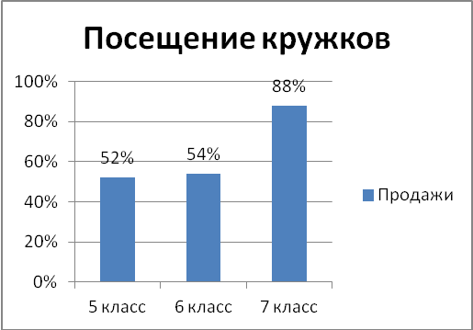

В школе работает широкая сеть творческих групп  по интересам, по направлениям:

* Художественно-эстетическое (вокальный, ИЗО-студия «Солнечная палитра») – 5 обучающихся;
* Социально-педагогическое (пресс-центр) - 1 обучающийся;
* Эколого-биологическое (спецкурсы вариативной части учебного плана);
* Научно-техническое (кружок «Умелые руки») – 7 обучающихся;
* Естественно-научное (кружок «Занимательная физика») – 8 обучающихся;
* Социальное (3 обучающихся);
* Культурологическое (спецкурсы вариативной части учебного плана);
* Физкультурно-спортивное (баскетбол) - 7 обучающихся.

В системе ДО учащимся предоставляется возможность расширить и углубить знания по учебным предметам, развить необходимые качества, организовать их внеурочную творческую деятельность. Вся работа направлена на формирование мотивации успеха у школьников, на развитие их познавательных интересов и способностей.

В работе с одарёнными детьми нельзя обойти значительный вклад родителей, помощь при организации мероприятий, поддержку ребят. Именно в условиях семьи, у детей воспитываются коллективизм, честность, заботливость, бережливость, ответственность, способность ориентировки и оперативность. Очень важно работать с семьёй, развивать мотивацию через работу с родителями, вовлекать их в жизнь ребёнка.

Как известно, питание и режим дня является основной предпосылкой взаимоотношений между организмом и окружающей средой. Очевидно, что неправильное питание, режим дня наносят вред физическому, психологическому и социальному развитию. Недостаток питания оказывает тормозящее воздействие на организм ребёнка. Поэтому я беседую с родителями о режиме дня, о полноценном витаминизированном питании детей.

Добиваюсь того, чтобы они занимались работой над собой, то есть самостоятельно умели ставить и решать поставленные задачи, так как стимулировать творческую активность, развивать её возможно лишь благодаря самовоспитанию. Приступая к самообразованию, говорю о том, что когда идешь за кем-то вслед, дорога не запоминается, а та, по которой сам прошел, вовек не позабудется.

Стараюсь следить за тем, чтобы интеллект ребенка развивался не в ущерб физическому, эмоциональному, личностному развитию. Убеждаю, чтобы ребята занимались спортом, посещали спортивные секции в школе, занимались дополнительно спортом дома.

 Я понимаю, что несу ответственность перед ребенком за его счастливое будущее и перед государством за воспитание полноценного, зрелого гражданина, готового самостоятельно принимать решения и нести ответственность за результаты своей деятельности.

Большое внимание уделяю индивидуальной работе с талантливыми ребятами. На психологических консультациях я обучаю ребенка приемам регулирования своей умственной деятельности, помогаю в определении своих познавательных качеств, в оценке их слабых и сильных сторон, в обнаружении и использовании способов развития работы своего интеллекта, смены стратегий переработки информации, стимулировании или сдерживании интеллектуальных операций, предсказании, планировании, регулирую режим дня.

Сознание ребенка находится в стадии становления, и именно поэтому я слежу за тем, чтобы творческий потенциал не был растрачен впустую, а лишь приумножался. Для того, чтобы работать с талантливой молодежью, необходимо много работать над собой, то есть постоянно самосовершенствоваться.

**Приложение**

***План работы с одарёнными детьми***

|  |  |  |  |
| --- | --- | --- | --- |
| № | Мероприятия | | Срок |
| 1. | Диагностика учащихся на выявление одарённых учащихся, их отслеживание и сопровождение | | В течение года,  психолог, кл. руководитель |
| 2. | Формирование банка данных, его обновление, заполнение карт одарённых детей | | В течение  года, кл. руководитель |
| 3. | Обучающие семинары по работе с одарёнными детьми для учителей | | В течение  года, учителя-предметники , кл. руководитель |
| 4. | Организация и проведение индивидуальных занятий для одарённых учащихся | | В течение  года, кл. руководитель |
| 5. | Награждение победителей на линейках | | В течение  года |
| 6. | Участие в школьной и городской олимпиаде по предметам | | Декабрь, учителя-предметники, кл. руководитель |
| 7. | Проведение предметных декад | | По плану, учителя-предметники, кл. руководитель |
| 8. | Активизация работы с родителями с целью сотрудничества и информирования их о  достижениях детей, подведение  итогов.  Организация консультаций родителей с психологом и учителями-предметниками. | | В течение  года, кл. руководитель |
| 9. | | Подбор и оформление сборника лучших  исследовательских работ, сочинений  учащихся. | Апрель-май, кл. руководитель |  |
| 10. | | Защита портфолио. | Май |  |
| 11. | | Анализ итогов работы с одарёнными детьми | Май, кл. руководитель |  |
| 12. | | Составление карты интересов учащихся | Кл. руководитель |  |
| 13. | | Слет отличников и ударников учебы | Май,  кл. руководитель |  |
| 14. | | Участие в дистанционных олимпиадах, российских и международных  конкурсах («Медвежонок», «КИТ»э  «Кенгуру», «Золотое руно», «Английский  бульдог», «Фактор Роста») | В течение года, кл. руководитель |  |
|  | | | |

Список использованной литературы:

1. Бахмутский А.Е. Школьная система мониторинга качества образования. Псков: АНО «Центр социального проектирования «Возрождение» , 2004. – 96 с.

2. Интернет-материалы.

3. Федотова Н. К. Из опыта работы с одаренными детьми / Н. К. Федотова // Вестник НГУ. Серия: Педагогика / Новосиб гос ун-т. — 2008. — Т. 9, вып. 1. — С. 53 — 56.

**Описание опыта работы с одарёнными детьми**

Кончеленко Наталья Юрьевна,

учитель русского языка

и литературы,

классный руководитель

7 в класса